1. Нелинейные уравнения

1.1. Постановка задачи
Сегодня компьютер обычно воспринимается как техническое офисное средство, инструмент для работы в Internet или игровая приставка. Вместе с тем, изначально само его название (от англ. computer – вычислитель) указывает, что по своей природе этот инструмент предназначен в первую очередь для выполнения различного рода расчетов.
Компьютер не только обеспечивает автоматизацию процесса вычислений, но и позволяет применять для решения задач специальные численные методы, которые практически не могут использоваться без его поддержки.
Данные методы называются численными потому, что они основаны на операциях с числами, то есть на четырех арифметических действиях сложении, вычитании, умножении и делении, но позволяют решать разного вида уравнения, включая дифференциальные, производить интегрирование функций, решать задачи оптимизации и т. п.
Нелинейные уравнения
Довольно часто в инженерной практике встречаются задачи, связанные с необходимостью отыскания корней нелинейных уравнений. Такие задачи обычно возникают как элементарные составляющие при решении различных технических и научных проблем.
Рассмотрим в качестве примера процедуру выбора рабочего режима транзисторного усилительного каскада. Предположим, что зависимость коэффициента усиления каскада от тока эмиттера транзистора i_{э} может быть представлена формулой:
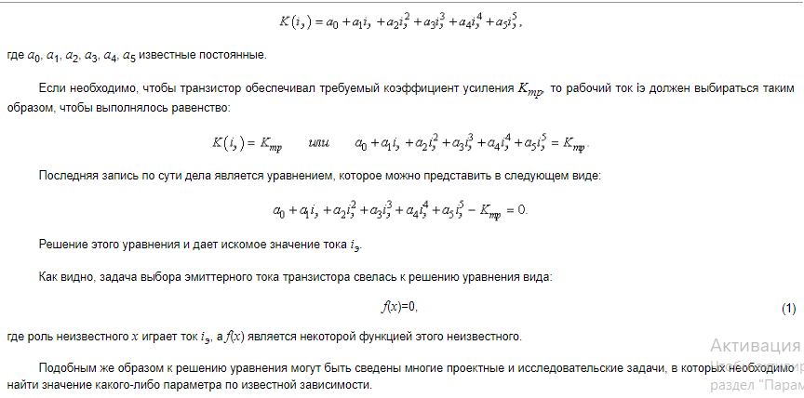Следует отметить, что обычно характеристики реальных технических устройств зависят не от одного, а от нескольких параметров. В этом случае проблема выбора параметров приводит к необходимости решения системы уравнений со многими неизвестными. Примером такого рода задачи является выбор сопротивлений резисторов в схеме многокаскадного усилителя. Однако далее мы будем рассматривать только задачи, связанные с решением одного нелинейного уравнения с одним неизвестным.

1.2. Виды нелинейных уравнений

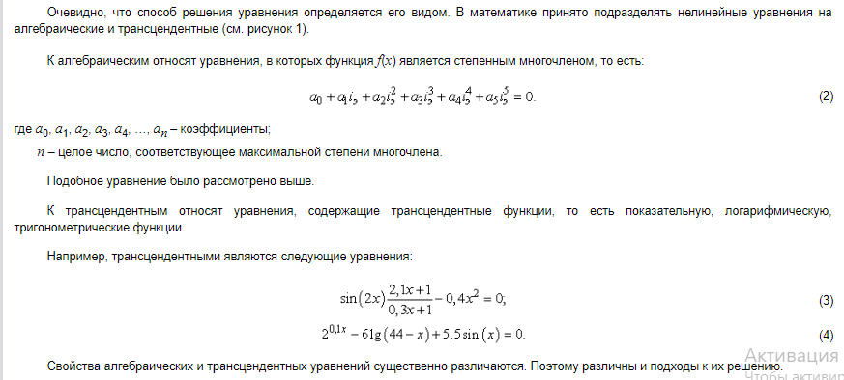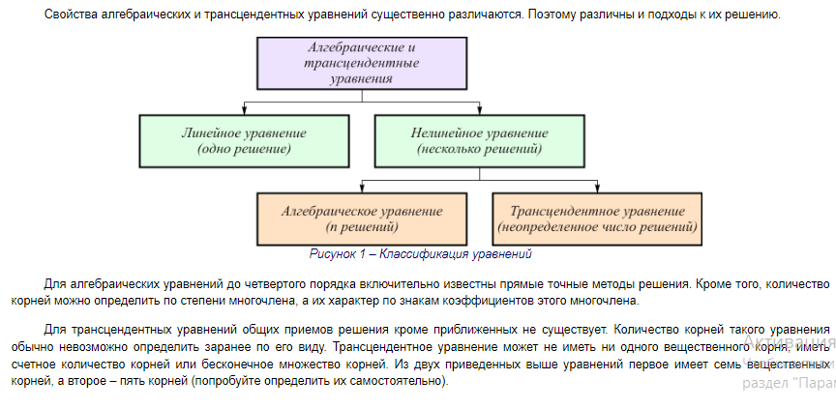1.3. Методы решения уравнений
К сожалению, во многих практически важных случаях, когда уравнение имеет сложный вид, аналитически его точное решение найти не удается. Отсутствуют методы решения в общем виде алгебраических уравнений высоких степеней. Для трансцендентных уравнений точное решение найти можно в немногих самых простых случаях.
Если решение нельзя найти в явном виде, то для отыскания корня используют другие методы. Например, приближенное решение можно получить методом последовательных приближений. Сравнительно легко (но и весьма неточно) корни уравнения определяются графически – достаточно лишь для уравнения f(x)=0 построить график функции y=f(x) и найти точки пересечения кривой с осью абсцисс, в которых эта функция равна нулю. Наконец, корень уравнения можно попытаться определить "методом подбора".
Однако ни один из перечисленных подходов нельзя считать достаточно эффективным при решении инженерных и научных задач на ЭВМ. Более предпочтительны способы, обеспечивающие одновременно как оператив ность получения результата, так и высокую точность.
Второе важное требование к методу – универсальность, то есть способность находить решения для разных видов уравнений. В особенности эти требования должны соблюдаться в специальных пакетах программ, предназначенных для выполнения большого объема расчетов, например, в системах автоматизированного проектирования (САПР).
В связи с этим для решения нелинейных уравнений на ЭВМ широко применяются специальные методы, которые относятся к методам вычислительной математики. На их основе создано большое число алгоритмов, различающихся сложностью и эффективностью.
Когда говорят о методах решения нелинейных уравнений на ЭВМ, то подразумевают в первую очередь итерационные методы. Главным признаком итерационного метода является многократное повторение одного и того же набора действий для получения результата (в переводе с англ. iteration повторение).
В основе итерационного метода лежит итерационная, то есть повторяемая процедура. Процедура эта строится таким образом, что после каждого ее выполнения производится очередное приближение к корню. Можно сказать, что итерационный метод несколько напоминает отыскание корня подбором, однако этот подбор производится не "наугад", а по вполне определенному алгоритму. Основные особенности итерационных методов будут рассмотрены позже – при описании самих методов.

2. Исследование уравнений и отделение корней

2.1. Исследование уравнений и отделение корней
Каждый, кто пытался найти корень уравнения подбором, знает, насколько важен выбор первого пробного значения неизвестного x. Точно так же при поиске корня итерационным методом, необходимо правильно определить начальное значение x. От этого иногда зависит не только скорость решения задачи, но и вообще возможность получения результата. Рассмотрим способы исследования уравнений для предварительной оценки корней.
Исследование уравнения и отделение корней
При решении практических задач обычно приходится проводить предварительное исследование уравнения до его решения. Дело в том, что если уравнение не удается решить аналитически, то заранее трудно определить, сколько оно имеет корней и какова их природа – сколько из них комплексных или вещественных, сколько отрицательных или положительных. Поиск корней "наугад" без предварительного исследования чреват тем, что правильный ответ так и не будет найден. Кроме того, зачастую некоторые корни не имеют физического смысла, и поэтому нет необходимости определять их точные значения.
Например, поведение резонансной электрической или механической системы обычно описывается так называемым характеристическим уравнением, корни которого соответствуют значениям ее собственных частот. Сложные объекты, как правило, имеют множество собственных частот, что усложняет анализ. Однако в ходе предварительного исследования уравнения можно, не вычисляя точных значений всех корней, сразу выбрать из них те, которые представляют наибольший интерес.

2.2. Графическое исследование уравнения
Примерное положение корней уравнения f(x)=0 на числовой оси легко определить, построив график функции у=f(x). Точки пересечения кривой y=f(x) с осью абсцисс, где y=0, и будут соответствовать искомым корням.
В качестве примера на рисунке 2 представлен график, построенный в пакете MathCAD для уравнения (3). Из рисунка видно, что уравнение имеет семь действительных корней в интервале примерно от -7 до +2: пять отрицательных, один при нулевом значении x и один положительный. В точке x≈-3,3 функция f(x) имеет разрыв.
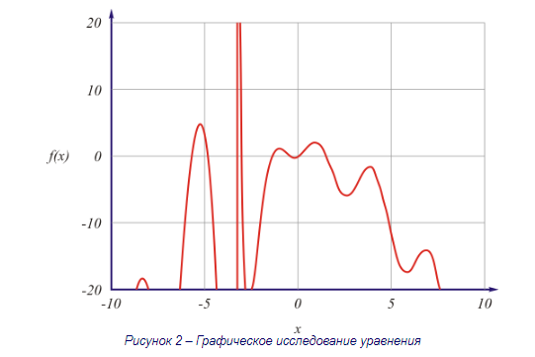
Приведенный график позволяет провести отделение указанных корней, то есть найти на оси x границы отрезков, в каждом из которых располагается не более одного корня.
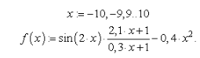
роведите исследование уравнения (4) самостоятельно. 1.2.3.

2.3. Табличный способ отделения корней
Отделение корней также нередко выполняют с помощью табличного представления зависимости f(x). Для этого формируют таблицу, в которую заносят ряд последовательно расположенных на оси x точек x_{i} и вычисленные в них значения левой части уравнения f(x_{i}).
Затем в таблице выбирают те пары рядом расположенных точек, между которыми функция f(x) меняет свой знак. При этом для обнаружения корня по сути дела используется тот же признак, что и при графическом исследовании изменение знака функции.
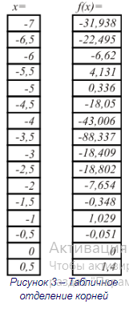
На рисунке 3 представлены полученные с помощью пакета MathCAD результаты расчета зависимости f(x) в виде таблицы при постоянном шаге изменения аргумента Δ х=x_{i+1}-x_{i}. Расчет выполнен для того же трансцендентного уравнения, что и на рисунке 2.
Приведенные данные показывают, что первый из корней уравнения f(x)=0 лежит в пределах -6<x<-5,5, поскольку значения f(x) в точках х=-6 и x=-5,5 имеют разные знаки.
С целью облегчения поиска корней процедуру вычисления нередко оформляют в виде программы на ЭВМ, включая в ее алгоритм не только вычисление значений x_{i} и f(x_{i}), но и автоматическое выявление тех отрезков, в которых предположительно должны находятся корни уравнения.
Однако пользоваться подобными процедурами автоматического отделения корней следует осторожно. Дело в том, что смена знака функции на некотором отрезке x_{i}≤х≤x_{i+1} не является надежным признаком существования корня.
Во-первых, f(x) может изменить свой знак в точке разрыва, как это происходит в точке x≈-3,3 на рисунке 2. Во-вторых, даже если функция f(x) непрерывна, изменение ее знака на рассматриваемом отрезке может быть обусловлено не одним, а несколькими корнями, например, тремя или пятью. И, наоборот, совпадение знаков функции f(x) на краях отрезка не является доказательством отсутствия корней. К примеру, в случае двух корней на отрезке функция дважды переходит через точки y=0 и дважды меняет свой знак на обратный. Или имеется так называемый кратный корень, когда f(x) не пересекает, а только касается оси x в некоторой точке.
Из вышесказанного следует, что табличное отделение корней желательно проводить, выбирая как можно более малый шаг изменения аргумента, и сопровождать его графическим исследованием.

3. Методы поиска корней уравнения

3.1. Модификация табличного способа
Рассмотренные способы исследования позволяют уточнить количество корней уравнения, их свойства и примерное положение на числовой оси. После отделения корней определить их значения с требуемой точностью можно с помощью методов, описание которых дано ниже.
Модификация табличного способа
Несложную итерационную процедуру для отыскания приближенного решения уравнения можно построить на основе рассмотренного выше табличного способа отделения корней. Рассмотрим ее.
Предположим, в результате предварительного исследования определен отрезок [a, b], содержащий только один корень уравнения f(x)=0. Разобьем этот отрезок на некоторое количество равных частей. Для этого возьмем, к примеру, N-1=99 точек, расположенных с постоянным шагом Δ х=(b-a)/100 на [a, b] и разделим его таким образом на N=100 частей. Вычислим в этих точках значения функции f(x). Из полученных ста новых отрезков выберем тот, в котором находится корень. Его легко определить по перемене знака f(x) при переходе от одной точки к другой.
Для дальнейшего уточнения положения корня на числовой оси описанные действия можно повторять многократно, построив, таким образом, на их основе итерационную процедуру. Действительно, на первом итерационном шаге отрезок, в котором заключен корень, уменьшается в N=100 раз. Уменьшив на втором шаге отрезок еще в сто раз, получим сокращение длины уже в N×N=10000 раз при суммарном количестве расчетных точек N N + = 1 98. На третьем шаге общее сокращение достигнет 100×100×100=1000000 раз, а количество расчетных точек возрастет до N+ N+ N = 297.
Общий же коэффициент сужения на K-м шаге составит N^{K}.
Процедуру сжатия отрезка, содержащего корень, следует остановить, если на очередном шаге будет получено значение f(x) достаточно близкое к нулю. Последнее означает, что найдено приближенное решение уравнения, соответствующее f(x)≈0. Условие прекращения итерационной процедуры обычно записывают в виде:
|f(x)|≤δ,
(5)
где δ – некоторое малое положительное число.
При выборе δ руководствуются требованиями к точности решения уравнения и порядком величины f(x).

3.2. Метод половинного деления
Другие названия: метод бисекции, метод дихотомии (от греч. Sixoc на две части и IOJUT) сечение).
Метод половинного деления можно рассматривать как дальнейшее усовершенствование описанной выше процедуры поиска корня уравнения. Отличие метода половинного деления состоит в том, что отрезок на каждом шаге разбивается не на любое произвольное число частей N, а делится только на две части, то есть N=2.
Графически процедура поиска корня уравнения f(x) методом половинного деления показана на рисунке 4.
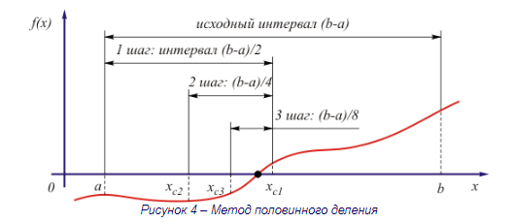Метод включает следующие операции (см. рисунок 5).
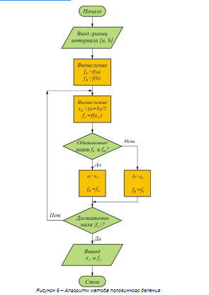

Вначале на концах исходного отрезка [a, b], содержащего корень, вычисляют значения функции f(a) и f(b). Затем находят точку, делящую [a, b] на две равные части, по итерационной формуле:
x_{c}=(a+b)/2
(6)
и вычисляют значение функции f(x_{c}).
Далее по перемене знака функции выбирают ту половину [a, b], в которой расположен корень.
Если знаки f(x_{c}) и f(a) совпадают, то в дальнейшем полагают a=x_{c} и f(a)=f(x_{c}). Если же, напротив, знаки f(x_{c}) и f(a) различаются, а знаки f(x_{c}) и f(b) совпадают, то полагают b=x_{c} и f(b)=f(x_{c}). В результате этих действий получают новый отрезок, содержащий корень. Этот отрезок имеет длину в два раза меньше, чем исходный.
Точно так же, как и в предыдущем случае, если очередное рассчитанное значение f(x) достаточно близко к нулю, вычисления прекращаются. Иначе процесс половинного деления продолжается.
В некоторых случаях для остановки итерационной процедуры используют условие ма-лости полученного на очередном шаге отрезка, записывая его, например, как:
|(b−a)/x_{c}|≤δ.
(7)
Приняв δ=0,01, можно таким образом получить положение корня с точностью порядка одного процента.
Метод половинного деления позволяет заметно ускорить поиск решения по сравнению с пошаговым поиском. Для того чтобы оценить, каков выигрыш, вспомним, что для уменьшения длины исходного отрезка, содержащего корень, в миллион раз в предыдущем случае потребовалось выполнить три итерационных шага и провести вычисление f(x) в 297 новых точках.
В то же время нетрудно подсчитать, что в методе половинного деления для получения аналогичного результата необходимо сделать 20 шагов, так как при N=2 и K=20 получается сужение в N^{K}=220=1048576 раз. А расчет функции f(x) для этого потребуется провести лишь в N×20=1×20=20 новых точках. В итоге объем и время вычислений по сравнению с ранее рассмотренной процедурой сокращается примерно в пятнадцать раз.

3.3. Метод хорд
Этот итерационный метод подобно рассмотренному выше методу половинного деления заключается в повторяющемся делении интервала на две части с выбором из них той, которая содержит корень уравнения. Однако в методе хорд точка, с помощью которой исходный отрезок [a, b] делится на две части, выбирается не как средняя, а вычисляется с помощью линейной интерполяции функции f(x) на [a, b].
Последовательно выполняются следующие действия. Вначале вычисляются значения функции f(x) на концах отрезка в точках a и b, то есть f(a) и f(b). После этого составляется уравнение хорды, которая представляет собой прямую y(x), проходящую через эти две точки. Данная хорда описывается соотношением:
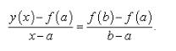
С помощью хорды на отрезке [a, b] выбирается точка x_{с}, в которой y(x_{c})=0. Для этого подставим в (8) y(x)=y(x_{c})=0 и получим итерационную формулу метода хорд: 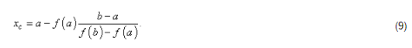Точка x_{c} делит отрезок [a, b] на две части. Также как и в методе половинного деления из двух частей выбирается та, на краях которой функция f(x) имеет противоположные знаки. Далее описанный процесс повторяется многократно и может быть остановлен по условию (5) или (7).
Процесс поиска корня методом хорд показан графически на рисунке 6.
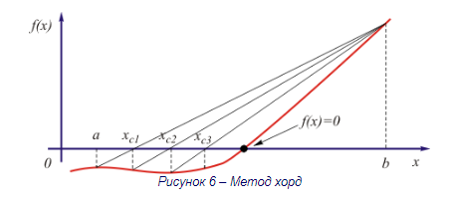
Из рисунка видно, что получаемые с помощью (9) точки x_{c} постепенно сходятся к корню уравнения. Поскольку в рассмотренном методе очередное приближение x_{c} определяется с помощью интерполяции, учитывающей наклон кривой f(x), он во многих случаях оказывается более эффективным, чем метод половинного деления.
Алгоритм решения методом хорд имеет вид аналогичный алгоритму метода половинного деления, приведенному на рисунке 5 и отличается только видом итерационной формулы, по которой рассчитывается x_{c}.

3.4. Метод Ньютона (метод касательных или метод линеаризации)
Этот метод в отличие от ранее рассмотренных не требует предварительно указывать интервал, в котором располагается корень уравнения. Для начала работы требуется задать лишь одну начальную точку x₀, расположенную вблизи от предполагаемого корня. Направление поиска определяется из этой точки с помощью линейной экстраполяции f(x). Таким образом, при начале расчета из заданной точки x₀ определяется точка х_{i} затем из точки x₁ рассчитывается x₂ и так далее. Продолжение этого процесса далее дает последовательность чисел x₀, x₁, x₂, x₃ …, x_{i} … последовательно приближающихся к корню уравнения.
Для получения итерационной формулы метода Ньютона воспользуемся разложением функции f(x) в окрестности точки x_{i} в ряд Тейлора:
где f’(x_{i}), f”(x_{i}) и f”’(x_{i}) – первая, вторая и третья производные от функции f(x) по x.
Сократим (10), отбросив слагаемые, содержащие Δ х во второй и более высоких степенях. Тогда:
f(x_{i}+Δ x)≈f(x_{i})+f(x_{i})·Δ x.
Полагая далее, что в окрестностях x_{i} имеется точка x_{i+1}=x_{i}+Δ х, в которой функция:
f(x_{i+1}) =f(x_{i}+Δ x) ,
равна нулю, получим линейное уравнение:
f(x_{i})+f'(x_{i})·Δ x=0,
из которого найдем x_{i+1}:
xi₊₁=x_{i}-f(x_{i})/f'(x_{i}).
(11)
Это соотношение является итерационной формулой метода Ньютона.
Алгоритм метода Ньютона представлен на рисунке 7.
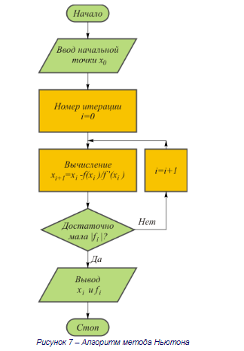
Получаемые методом Ньютона точки x_{i} образуют ряд чисел x₀, x₁, x₂, x₃, …, который сходится к точному решению, то есть к корню уравнения.
Из (11) следует, что каждый шаг метода Ньютона требует большего объема вычислений чем, например, метод половинного деления, так как приходится находить значение не только функции f(x), но и ее производной. Несмотря на это метод Ньютона и его модификации широко используются на практике.
Это обусловлено, во-первых, тем, что он не требует задания отрезка [a, b], содержащего корень, а может стартовать от одной начальной точки. Во-вторых, он имеет более высокую скорость сходимости, чем ранее рассмотренные методы.
Теоретически можно показать, что метод Ньютона позволяет получить квадратичную сходимость. Это означает, что на каждой итерации погрешность (отклонение очередного приближения x_{i} от точного решения) уменьшается по квадратичному закону, то есть количество верных значащих цифр решения удваивается.
Если на очередном шаге достигнута погрешность не более 0,5 то за пять–шесть итераций она уменьшится до величины порядка 2⁻⁶⁴, что сопоставимо с погрешностью вычислений на ЭВМ. В методе половинного деления для достижения такой же погрешности количество итераций потребовалось бы увеличить более чем на порядок.
На рисунке 8, а представлен ход решения методом Ньютона в графическом виде.
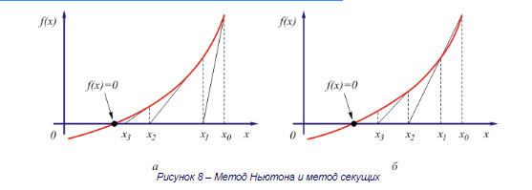При использовании метода Ньютона следует учитывать ряд его особенностей. Одна из них состоит в необходимости правильного выбора начального приближения. Чтобы понять, как влияет выбор начальной точки на работу метода, попробуйте графически найти решение для рисунка 8, начав его из точки X₀=a.
Метод Ньютона обладает локальной сходимостью, то есть способен найти корень, если начальное приближение задано в некоторой малой его окрестности. Если же начальное приближение взято неудачно и функция немонотонна, метод может дать расходящуюся последовательность x_{i}.
Другая проблема заключается в том, что производная f'(x) в (11) находится в знаменателе. Это означает, что f'(x) не должна обращаться в ноль, так как в противном случае итерационная формула перестает работать. Трудности могут возникнуть и в том случае, если f'(x) не равна нулю, но достаточно мала, вследствие чего результат деления f(x)/ f'(x) может оказаться неприемлемо большим.
Во многих математических пакетах, например, в MathCAD и MATLAB эти проблемы решаются применением комбинированных алгоритмов, сочетающих достоинства различных методов, например, метода половинного деления и метода Ньютона. Первый обеспечивает устойчивую сходимость и используется на начальном этапе решения, а после некоторого числа итераций включается второй, быстрее приближающийся к корню уравнения.

. Методы поиска корней уравнения

3.5. Метод секущих
Производная f'(x) в методе Ньютона может быть найдена аналитически дифференцированием функции f(x). Однако это усложняет подготовительный этап к решению уравнения.
На практике часто используют модификации метода Ньютона, свободные от этого недостатка. Одно из упрощений сводится к тому, что производная вычисляется только один раз в начальной точке и затем это значение используется:
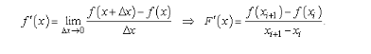на всех последующих шагах.
Данная модификация основывается на предположении о малом изменении производной вблизи корня.
Одной из наиболее известных модификаций является метод секущих. В этом методе производная заменяется ее приближенным значением.
В формуле для F'(x) в отличие от f'(х) приращение Δx=x_{i+1}–x_{i} полагается малым, но Δ х≠0. Геометрическая иллюстрация метода при Δ х<x_{i} показана на рисунке 8, б. В случае более жесткого условия Δ х<<х_{i} секущие на рисунке 8, б практически совпадут с касательными к кривой (см. рисунок 8, а).
Алгоритм решения методом секущих аналогичен алгоритму метода Ньютона, приведенному на рисунке 7 и отличается только видом итерационной формулы, по которой рассчитываются x_{i}.
Метод секущих также как и метод Ньютона имеет сверхлинейную, то есть приближающуюся к квадратичной сходимость.

3.6. Метод простой итерации
Метод простой итерации основывается на приведении исходного уравнения f(x)=0 к следующему виду: x=ψ(x). При этом процесс последовательного приближения к корню строится на основе итерационной формулы:
x_{i+1}=ψ(x_{i}).
Очевидно, получить расчетную формулу можно, используя следующую цепочку преобразований:
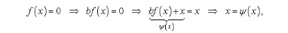где b – некоторый не равный нулю сомножитель.
На рисунке 9 приведены графические иллюстрации, показывающие приближение к корню в методе простой итерации.
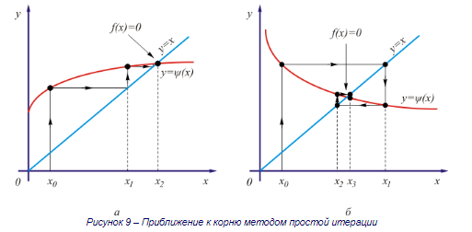
Сходимость процесса приближения к корню в значительной степени определяется видом зависимости ψ(x). На рисунке 9 показаны сходящиеся процессы, а на рисунке 10 – расходящийся. В последнем случае метод простой итерации не находит решения уравнения. Существенное влияние на сходимость оказывает выбор коэффициента b – сравните, например, рисунок 9, а и рисунок 10. 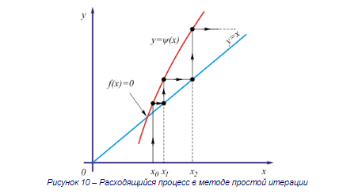На рисунке 9 сходимость обеспечивается для медленно изменяющихся функций ψ(x), для которых выполняется условие |ψ'(x)|<1. На рисунке 10 расходящийся процесс наблюдается для более быстро меняющейся функции |ψ'(x)|>1. Можно сделать вывод, что для обеспечения сходимости метода простой итерации необходимо выполнить условие |ψ'(x)|<1.
Алгоритм метода простой итерации приведен на рисунке 11.
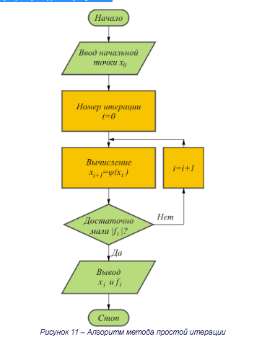Теоретически можно показать, что высокая скорость сходимости обеспечивается при b=-1/f'(x).
В этом случае метод простой итерации эквивалентен методу Ньютона.
Вообще говоря, если в методе Ньютона производная f'(x) каждый раз вычисляется на очередном шаге, то в методе простой итерации для определения b можно вычислить производную в начальной точке X₀ И ПОТОМ сохранять параметр b=-1/f'{x) неизменным. Такой метод, называемый иногда упрощенным методом Ньютона.

3.7. Методы, использующие нелинейную интерполяцию
Существует группа численных методов, являющихся развитием идеи метода Ньютона. Как правило, они используют различные виды параболической интерполяции.
Различие алгоритмов этих методов определяется способом построения параболы. Например, в методе Мюллера вначале необходимо вычислить три исходные точки (x₀, f(x₀)), (x₁, f(x₁)) и (x₂, f(x₂)).
По данным трем точкам строится парабола, аппроксимирующая f(x).
После этого очередное приближение x_{i+1} определяется как корень квадратного уравнения, соответствующего параболе. Многократное повторение процедуры обеспечивает последовательное приближение решению.

3.8. Методы решения алгебраических уравнений
Для алгебраических уравнений вида (2):
разработаны специальные методы решения.
При отыскании корней алгебраических уравнений необходимо учитывать следующие их свойства.
- Алгебраическое уравнение порядка n имеет n корней, которые могут быть действительными или комплексными.
- Если все коэффициенты a_{i} действительные, то все комплексные корни образуют комплексно-сопряженные пары.
- Число положительных действительных корней равно или меньше перемен знаков в последовательности коэффициентов a_{i}.
- Число отрицательных действительных корней равно или меньше пе ремен знаков в последовательности коэффициентов a_{i} при замене x на -x.
Специальные методы решения алгебраических уравнений обычно сводятся к понижению их порядка. Обычно из функции f(x) в левой части уравнения выделяется сомножитель в виде квадратного уравнения:
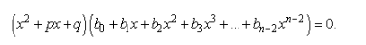При этом порядок второго сомножителя снижен на 2 относительно исходного уравнения. Из квадратного уравнения находят два корня по известной формуле, а с оставшимся сомножителем вновь повторяют описанную процедуру понижения порядка.
Основной трудностью в данном способе решения является разделение f(x) на сомножители без остатка. Для этого используют специальные итерационные процедуры, позволяющие подбирать приближенные значения коэффициентов p, q, b₀, b₁, b₂, …, b_{n} в обоих сомножителях.
Недостатком подобных методов является то, что по мере понижения порядка уравнения накапливается ошибка, обусловленная неточным определение коэффициентов сомножителей. В итоге последние из найденных корней будут определены с наибольшей погрешностью.

4. Источники погрешности решения задачи на ЭВМ

4.1. Ошибки усечения
Рассмотренные итерационные методы поиска корней нелинейных уравнений по своей природе являются приближенными в отличие от прямых методов, дающих точное решение. С точки зрения точности результата использование прямых методов может показаться более предпочтительным. Однако на самом деле при решении задачи на компьютере ответ все равно будет содержать погрешность.
В качестве основных источников погрешности обычно рассматривают три вида ошибок. Это так называемые ошибки усечения, ошибки округления и ошибки распространения. Рассмотрим их.
Ошибки усечения
Этот вид ошибок связан с погрешностью, заложенной в самой задаче. Он может быть обусловлен неточностью определения исходных данных. Например, если в условии задачи заданы какие-либо размеры, то на практике для реальных объектов эти размеры известны всегда с некоторой точностью. То же самое касается любых других физических параметров. Сюда же можно отнести неточность расчетных формул и входящих в них числовых коэффициентов.
Большое число расчетных формул являются эмпирическими и дают результат с некоторой погрешностью, содержат подгоночные коэффициенты, обеспечивающие приемлемую ошибку в ограниченном диапазоне входных параметров. Поэтому, как правило, если исходные данные известны с некоторой погрешностью, вряд ли стоит пытаться получить результат с меньшей погрешностью.

4.2. Ошибки распространения
Данный вид ошибок связан с применением того или иного способа решения задачи. В ходе вычислений неизбежно происходит накопление или, иначе говоря, распространение ошибки. Помимо того, что сами исходные данные не являются точными, новая погрешность возникает при их перемножении, сложении и т. п. Накопление ошибки зависит от характера и количества арифметических действий, используемых в расчете.
Обычно для решения одной и той же задачи может быть использован ряд различных методов решения. Например, систему линейных алгебраических уравнений можно решить методом Гаусса или через определители (методом Крамера). Теоретически оба метода позволяют получить точное решение. Однако на практике при решении больших систем уравнений метод Гаусса обеспечивает меньшую погрешность, чем метод Крамера, так как использует меньший объем вычислений.

4.3. Ошибки округления
Это тип ошибок связан с тем, что истинное значение числа не всегда точно сохраняется компьютером. При сохранении вещественного числа в памяти компьютера оно записывается в виде мантиссы и порядка, примерно так же, как отображается число на дисплее калькулятора (см. рисунок 12).
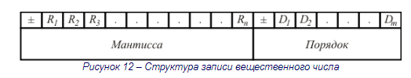Здесь R₁, R₂, R₃ … R_{n} – разряды мантиссы, D₁, D₂, …, D_{m} разряды порядка. На самом деле конечно, в отличие от дисплея калькулятора, мантисса и порядок числа, включая их знаки, в памяти компьютера хранятся в двоичном виде. Но для обсуждения природы ошибок округления это различие не столь принципиально.
Понятно, что иррациональные числа такие, как π=3,14159… и e=2,712… не могут быть представлены в памяти компьютера в принципе. Однако же и рациональные числа, если количество их значащих цифр превышает число отведенных разрядов мантиссы (см. рисунок 12), будут представлены не точно. При этом цифра последнего сохраняемого в ЭВМ разряда может быть записана с округлением или без него.
Фактически при заданной структуре хранения числа компьютер может использовать не бесконечное, а конечное число рациональных чисел, которые вписываются в приведенную на рисунке 12 схему. Поэтому любой входной параметр решаемой задачи, ее промежуточный результат и окончательной ответ всегда округляются до разрешенных в компьютере чисел.
Следующий важный вывод касается диапазона представления чисел в ЭВМ. Если проводить рассуждения для десятичной системы счисления, то максимальное по модулю число, которое может быть представлено в соответствии со схемой на рисунке 12, равно:
±Х∞=±999 … 9×1 0⁺ ⁹ ⁹-⁹.
Все числа, превышающие по модулю Х∞, не представимы в ЭВМ и рассматриваются как машинная бесконечность. Если в ходе расчетов будет получен результат, превышающий Х∞, то произойдет аварийное завершение вычислений по переполнению. Нетрудно убедиться опытным путем, что, например, в MathCAD верхний диапазон чисел соответствует Х∞~10³⁰⁷.
Минимальное по модулю число, сохраняемое в памяти компьютера, по схеме на рисунке 12 равно
±Х∞±000 … 1×10⁻⁹⁹…⁹ .
Числа, модуль которых меньше X₀, воспринимаются ЭВМ как нуль, точнее как машинный нуль. Если при выполнении расчетов будет получен результат меньше, чем Х∞, то это будет воспринято как потеря порядка. Обычно в подобной ситуации результат полагается равным нулю, и вычисления продолжаются.
На рисунке 13 показана "машинная" числовая ось, на которой отмечены X₀ и Х∞. Числа располагаются на оси неравномерно. Их плотность возрастает по мере приближения к нулю.
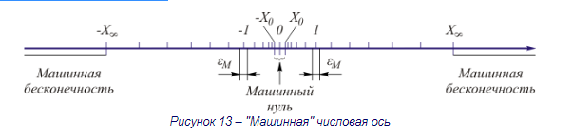На рисунке 13 вблизи единицы отмечена небольшая область ем, которую называют машинное эпсилон. Параметр ε_{M} весьма важен, так как он характеризует относительную точность представления чисел в компьютере. В зависимости от способа округления чисел в ЭВМ величина ε_{M} определяется первым отбрасываемым или последним сохраняемым разрядом мантиссы.
Следует иметь ввиду, что длина мантиссы в памяти компьютера устанавливается программно. Например, при выполнении расчетов на языке ФОРТРАН с использованием "обычной" точности (двоичная запись числа длиной четыре байта) ε_{M}~10⁻⁷. При удвоенной длине мантиссы ε_{M}~10⁻¹⁶.

5. Использование специализированных математических пакетов

5.1. Поиск корней нелинейных уравнений в MathCAD
В настоящее время широко известны специальные математические пакеты, облегчающие решение задач на компьютере. Это, например, системы MATLAB и MathCAD, ориентированные на решение широкого круга математических задач. Они имеют удобный дружественный интерфейс, объектноориентированный язык, набор элементарных математических и специальных функций, встроенные графические средства. Рассмотрим их применение для решения нелинейных уравнений.
Поиск корней нелинейных уравнений в MathCAD
Благодаря встроенным функциям root, Find и Minerr система MathCAD обеспечивает получение готового решения уравнений без составления программы. Однако не во всех случаях результат может оказаться верным, даже при отсутствии видимых ошибок. Ниже рассматриваются примеры решения задач в MathCAD, обсуждаются вычислительные проблемы и способы их преодоления.
MathCAD освобождает пользователя от необходимости программирования алгоритма решения уравнений. Однако основной принцип работы в MathCAD решение без программирования имеет помимо очевидных достоинств и обратную сторону: неуверенность в результате вычислений. Эта неуверенность объясняется тем, что процесс решения скрыт от пользователя и не может быть проконтролирован непосредственно. Примеры вычислений с ошибочным результатом приведены ниже.
Зададим функцию, содержащую гиперболические синус и косинус:
f(x)=sh(x)/(ch(x))².
График этой функции в интервале -8<x<8 представлен на рисунке 14, а.
Корнем этой функции является x=0. Слева и справа от этой точки f(x) имеет минимум и максимум, а при удалении от начала координат f(x) приближается к нулю. С формальной точки зрения решение уравнения f(x)=0 не должно вызывать проблем, поскольку функция не содержит разрывов и имеет один корень во всей области определения неизвестного -∞<x<+∞.
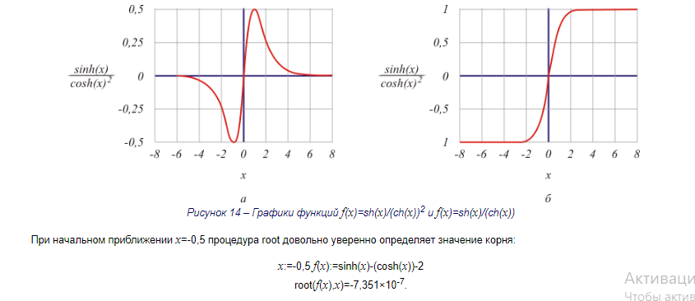Однако сравнительно небольшое изменение начальной точки до х=-0,7 приводит к заведомо неверному результату. Причем с увеличением требований к точности (параметр TOL) результаты удаляются от корня:
х:=-0,7 | TOL:=10~³ | root(f(x),x)=7,829
х:=-0,7 | TOL:=10"⁶ | root(f(x),x)=14,958
x:=-0,7 | TOL:=10"⁹ | root(f(x),x)=21,89
Причина ошибок кроется как в характере зависимости f(x), так и в особенностях работы процедуры, обеспечивающей решение.
При начальном приближении x=-0,7 алгоритм root (в основу которого положен метод секущих) попадает на внешний правый по отношению к х=0 склон зависимости f(x) (см. рисунок 14, а) и "скатывается" по этому склону в поисках нуля f(x) в сторону +∞. Это видно по возвращаемым функцией root числам. Очевидно, что результаты решения неверны.
Однако система не выдает никаких сообщений об ошибке. Это объясняется тем, что MathCAD считает корнем не то значение x, при котором f(x) точно равна нулю, а то, при котором f(x) не превышает значения системной переменной TOL, равной по умолчанию 10⁻³. Данное условие во всех трех случаях выполняется. С увеличением требований к точности расчета (то есть с уменьшением TOL) возвращаемые root числа все больше отклоняются от корня x=0, так как с ростом |x| функция f(x) приближается к нулю.
Расчеты при различных начальных значениях x показывают, что границы области сходимости в рассматриваемой задаче примерно соответствуют условию |x|<0,6. Аналогичный результат дает альтернативная запись решения методом Ньютона.
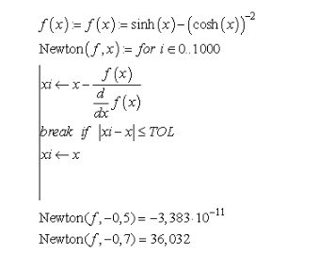Для успешного решения уравнения необходимо правильно выбирать не только начальное приближение, но и критерий точности расчета. Иллюстрацией этого служит пример решения модифицированного уравнения, отличающегося от рассмотренного множителем 10⁻³: x:=-0,5
TOL:=10⁻³
root (f(x)-10⁻³,x)=0,307
Корни исходного уравнения f(x)=0 и нового fх·10⁻³=0 должны совпадать. Однако MathCAD выдает неверный результат. Эта ошибка объясняется тем, что функция fх·10⁻³ при любых значениях x не превышает значения параметра TOL. Чтобы получить разумный результат, необходимо скорректировать требования к точности, выбрав, например, TOL=10⁻⁶. В этом случае MathCAD возвращает x=-7,35117-10-7.
В ряде случаев особенности уравнения могут привести к неработоспособности алгоритма поиска корня. Например, для уравнения f(x)=sh(x) /(ch(x)) будет выдано следующее сообщение:
x:=2
TOL:=10
rootsinh(x)(sinh(x)), x=-3-1 =
Found a number with a magnitude greater than 10^{A}307 while trying to evaluate this expression
Неудача объясняется тем, что функция имеет пологие участки слева и справа от точки x=0 (см. рисунок 14, б). Поскольку алгоритм root на каждом итерационном шаге делит значения функции f(x) на численный эквивалент ее производной, возникает переполнение (overflow), так как производная f’(х) при |x|≥2 близка к нулю.
Опасность ошибок, подобных рассмотренным выше, состоит в том, что они могут остаться незамеченными, поскольку MathCAD не выдает никаких предупреждающих сообщений. Поэтому при решении уравнений желательно придерживаться следующих правил. Во-первых, необходимо сначала провести отделение корней уравнения. Во-вторых, желательно выполнить поиск решения несколько раз от различных начальных точек. Решение следует подвергать проверке, если его правильность не очевидна.

5.2. Поиск корней нелинейного уравнения в MATLAB
В MATLAB реализована процедура поиска корней уравнения в виде функции fzero, использующей комбинацию методов половинного деления, секущих и обратной квадратичной интерполяции (в версиях до 4.Х использовалась процедура ZEROIN). Обращение к функции можно записать в виде:
X1=fzero (FUN, X0, OPTIONS),
где FUN строка, содержащая имя действительной функции f(x) действительной переменной x;
X₀ – начальное приближение x;
OPTIONS – опции решения.
Если структура OPTIONS пропущена или заменена пустой матрицей [ ], используются установленные по умолчанию настройки процедуры решения.
Поскольку имя функции f(x) указывается как строчная переменная FUN, оно должно быть заключено в апострофы или выделено символом @. Например, для функции f(x)=sin (x) после ввода строки X=f zero ( ' sin ' , 3) возвращается результат X=3 . 1415 9 . . . . Любая более сложная функция f(x), для которой требуется найти корень, может быть задана с помощью m-файла.
Рассмотрим задачу, представленную в демонстрационных примерах пакета MATLAB. Решение отыскивается для тестовой функции humps(x), записанной в файле humps.m в виде:
y=1.0/((x-0.3).^2+0.01)+1.0/((х-0.9).^2+0.04)-6.
Графический анализ (см. рисунок 15) показывает, что данное уравнение имеет корень вблизи x=1,3.
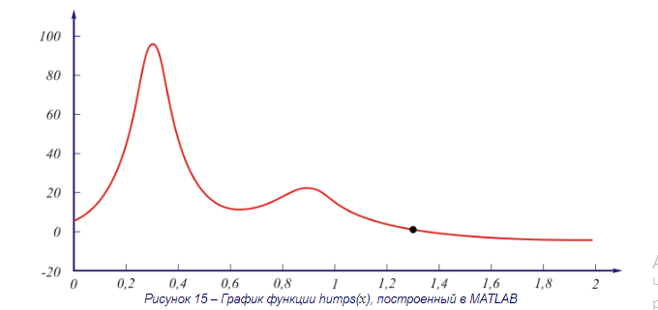Уточнение второго корня с помощью функции fzero выполняется при начальном приближении x=1,0:
X=fzero (@humps,1.,OPTIMSET('Display','iter'))
Поскольку в наборе опций OPTIMSET задан параметр iter, на экран выводятся промежуточные значения расчѐтных параметров. При этом выходная переменная x принимает следующие значения:
X=1.0; 0.9717; 1.0283; 0.96; 1.04 ... 1.29955.
Последнее число, соответствующее корню уравнения, выводится на двадцать втором шаге решения. Заключительные пять шагов используют интерполяционную процедуру они отмечены словом "interpolation".

6. Указания к выполнению работы

6.1. Подготовка к работе
Изучите методы решения уравнений на ЭВМ, используя указанную литературу. Обратите особое внимание на следующие вопросы:
- Виды уравнений и их основные свойства;
- Основные свойства аналитических и итерационных методов решения уравнений;
- Методы исследования уравнений и отделения корней;
- Итерационные методы поиска корней уравнения на ЭВМ.

6.2. Порядок выполнения работы
- На основании полученного задания определите вид уравнения, которое требуется решить. Проведите графическое исследование уравнения.
- Составьте алгоритм решения задачи и подготовьте программу на одном изязыков программирования высокого уровня.
- Выполните расчет на ЭВМ с помощью программы.
- Решите задачу с помощью пакета MathCAD, MATLAB или другого. Сравните полученный результат с предыдущим решением.
- Оформите отчет по работе.

6.3. Содержание отчета
- Цель работы.
- Задание.
- Описание метода решения, краткие сведения из теории (формулы, алгоритм и т.п.).
- Программа (распечатка), ее описание.
- Результаты расчета при различных начальных приближениях.
- Решение с помощью программы и специализированного пакета (MathCAD, MATLAB и т. п.), сравнение результатов.
- Краткие выводы по работе.

6.4. Контрольные вопросы
- Опишите свойства алгебраических и трансцендентных уравнений.
- Для чего производится процедура отделения корней и предваритель ное исследование уравнений. Приведите пример.
- Приведите примеры известных вам способов исследования нелиней ных уравнений.
- Опишите основные свойства прямых и итерационных методов реше ния уравнений.
- Что понимают под сходимостью итерационной процедуры? Ответ поясните примерами.
- Что такое область сходимости применительно к итерационной процедуре?
- Поясните, что такое скорость сходимости и как она связана с эффек тивностью метода.
- Опишите метод половинного деления.
- Опишите метод хорд. Назовите его достоинства и недостатки.
- Опишите метод секущих. Дайте его сравнительную характеристику.
- Опишите метод касательных. Укажите его достоинства и недостатки.
- Опишите метод простой итерации. Дайте его характеристику.
- Приведите пример итерационного метода, использующего квадра тичную интерполяцию для решения нелинейных уравнений на ЭВМ.
- Какие специальные методы применяются для решения алгебраиче ских уравнений?
- Почему на практике часто применяют комбинированные алгорит мы, включающие в себя различные методы отыскания корней?
- Расскажите об особенностях представления чисел в ЭВМ. Как влияет способ представления чисел в ЭВМ на точность расчетов?
- Что такое машинный нуль, машинная бесконечность и машинное s ? Как эти параметры влияют на точность расчетов на ЭВМ?
- Для чего используется нормировка уравнений при их решении на ЭВМ?
- Назовите три основных источника погрешностей при решении задач на ЭВМ, их природу и способы уменьшения.

7. Варианты заданий
Ниже приведены варианты заданий. Каждое из них включает ряд вариантов, отличающихся друг от друга набором исходных данных. Все параметры в формулах, если не оговорено иное, следует записывать в системе СИ.
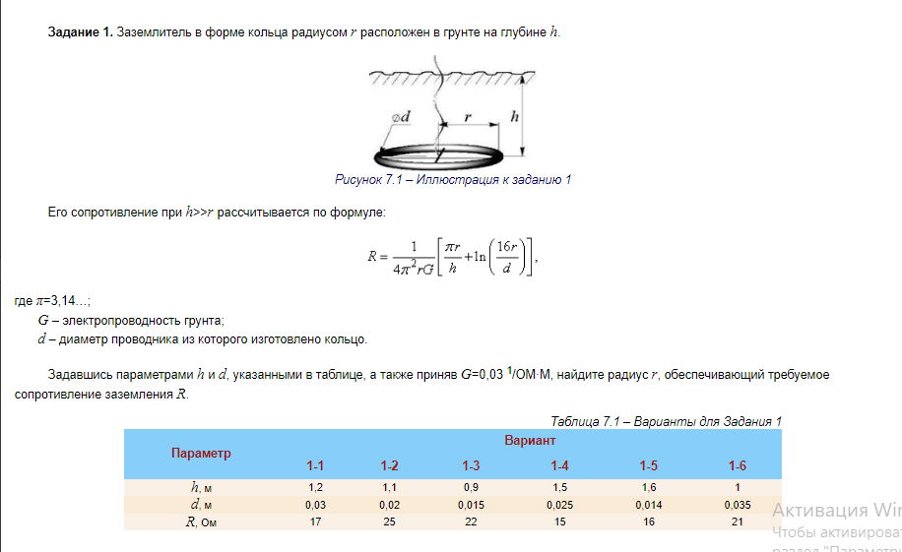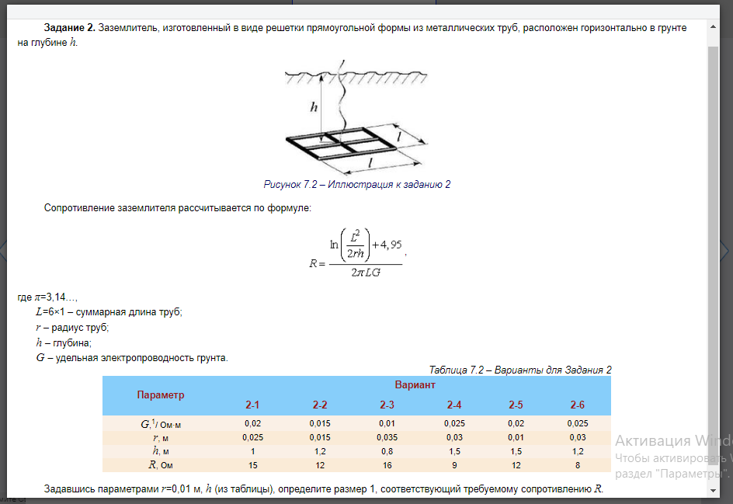
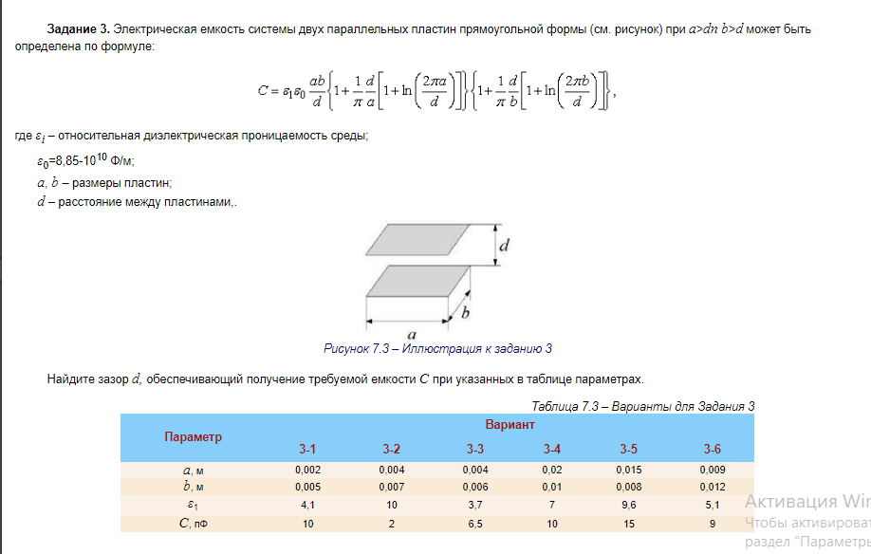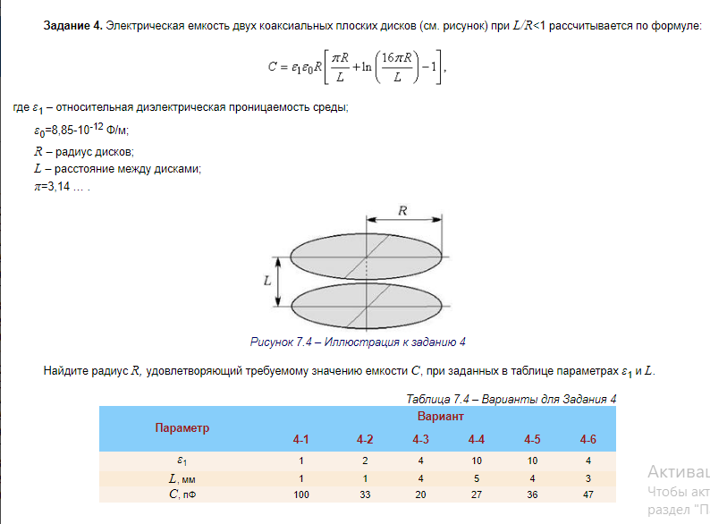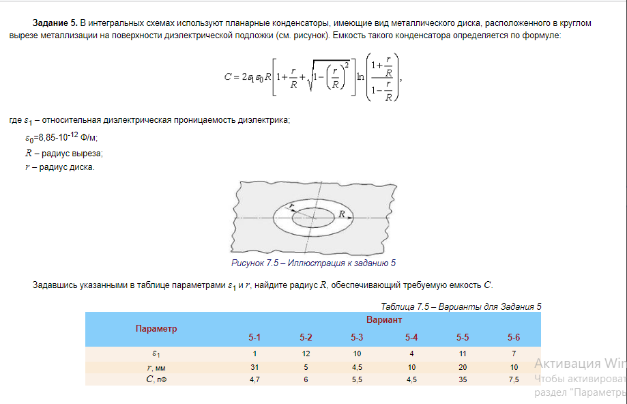
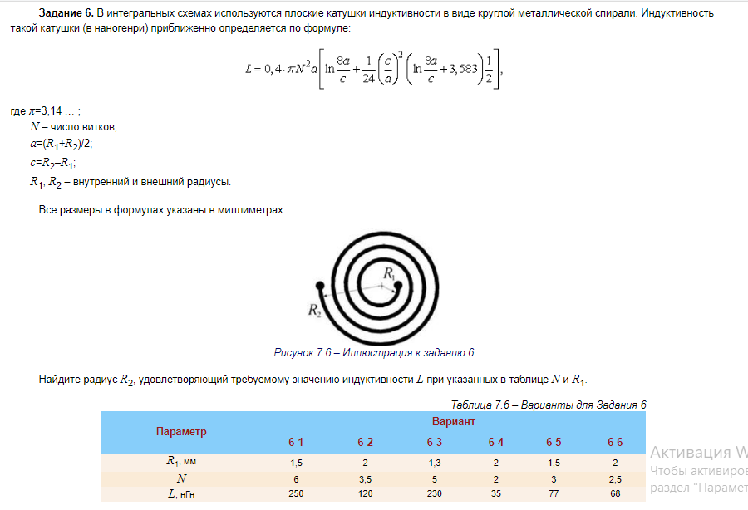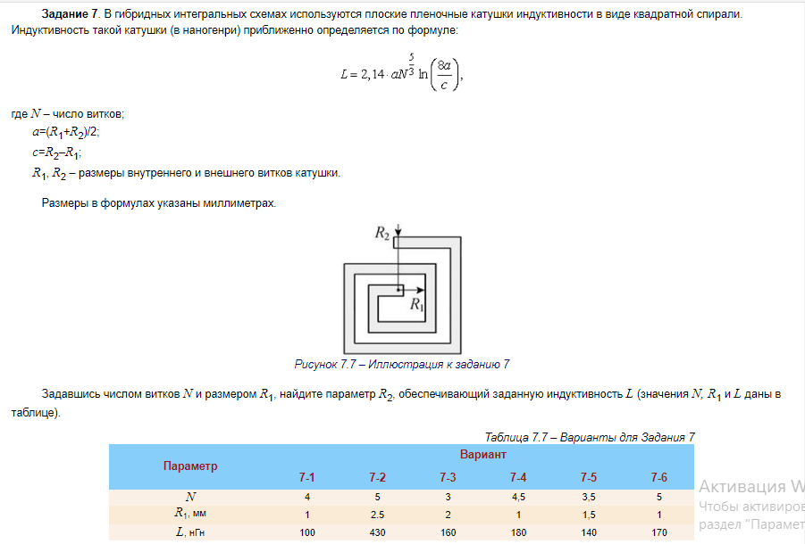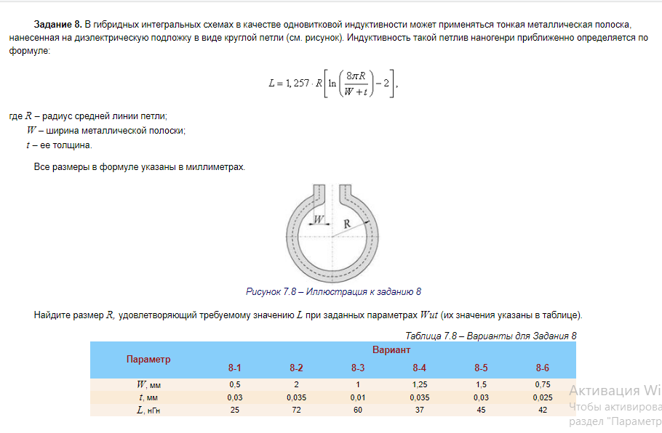
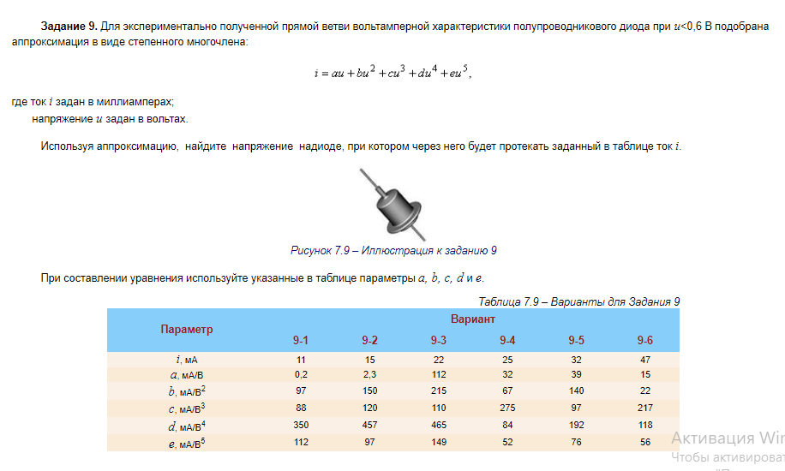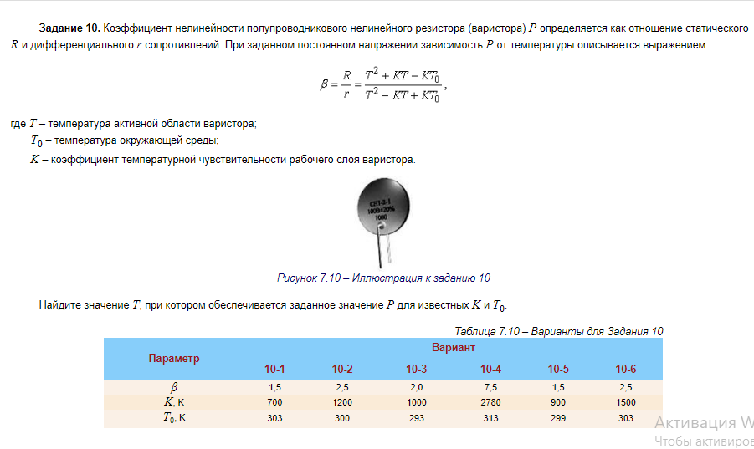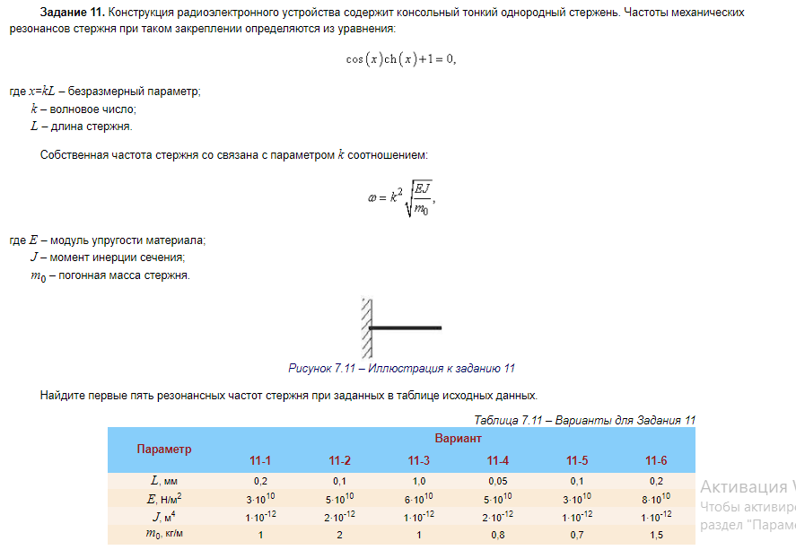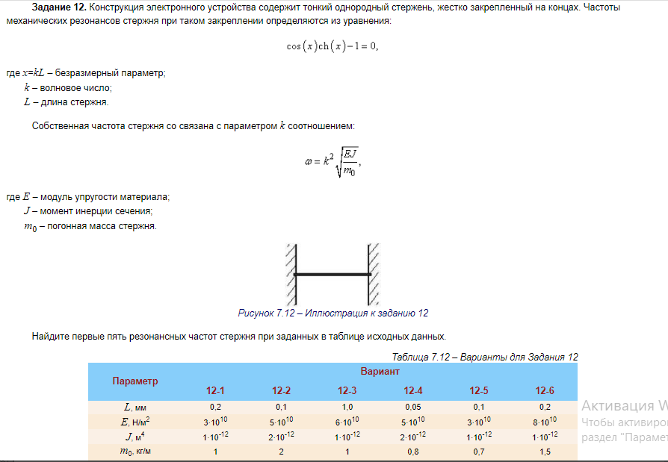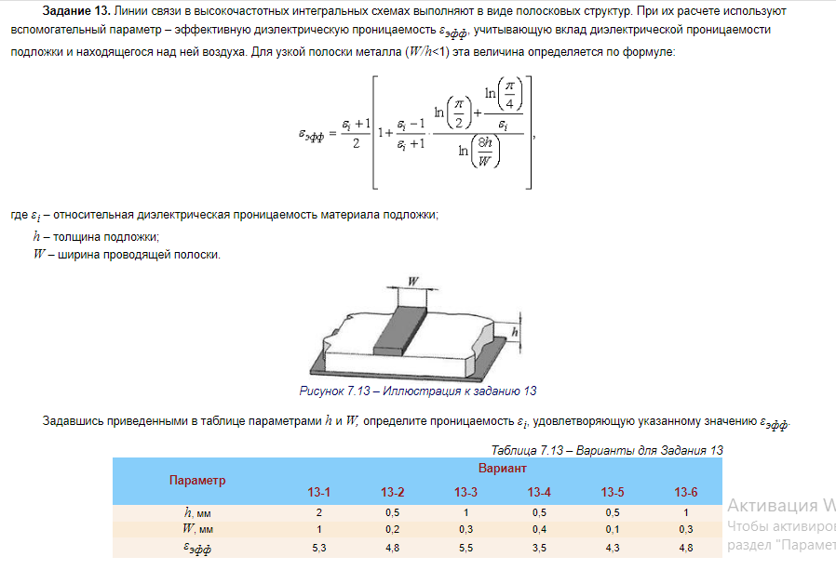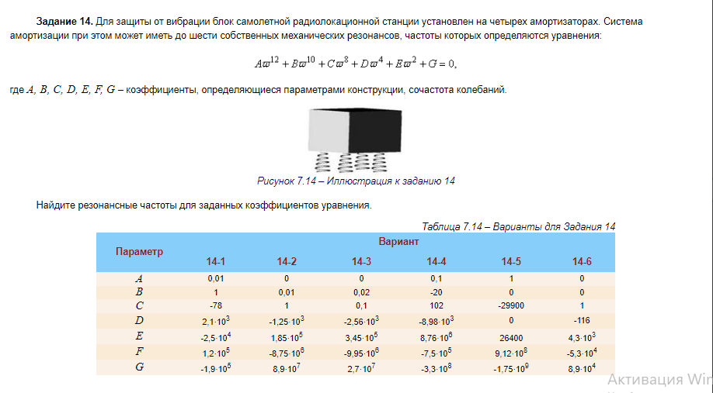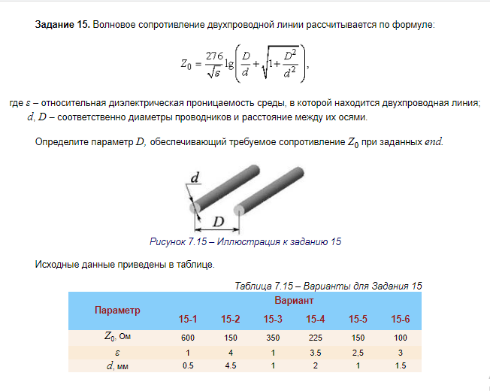
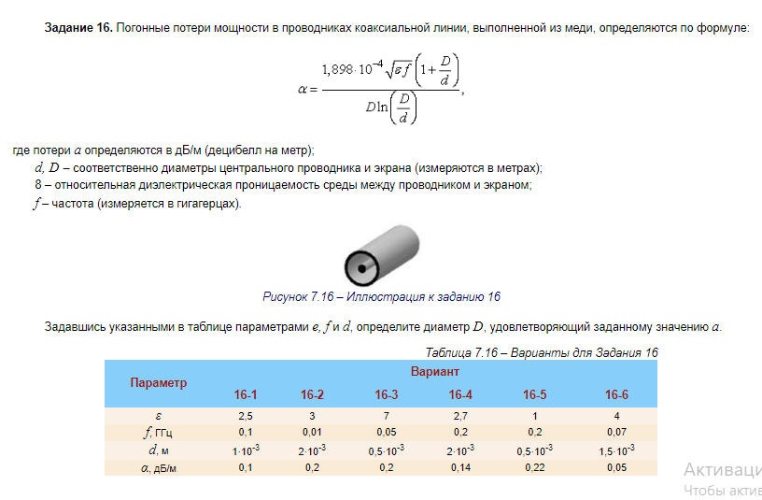

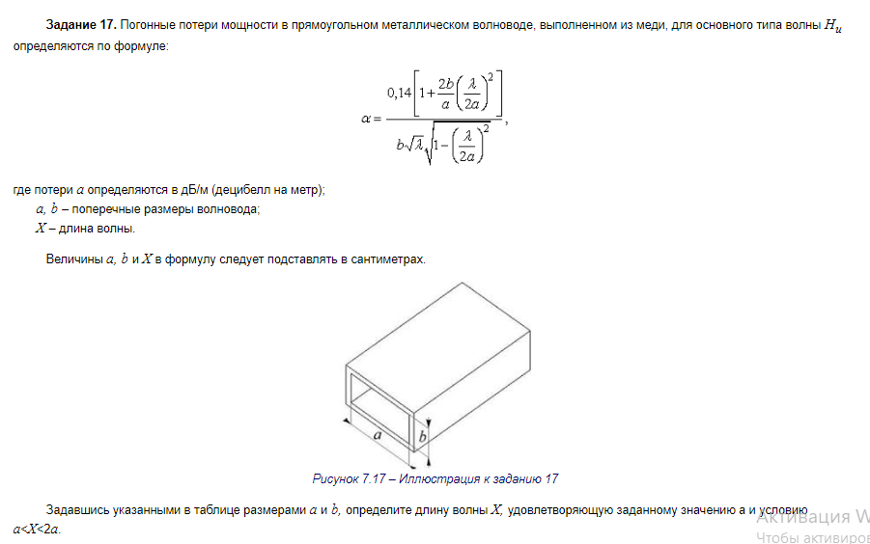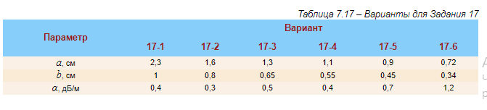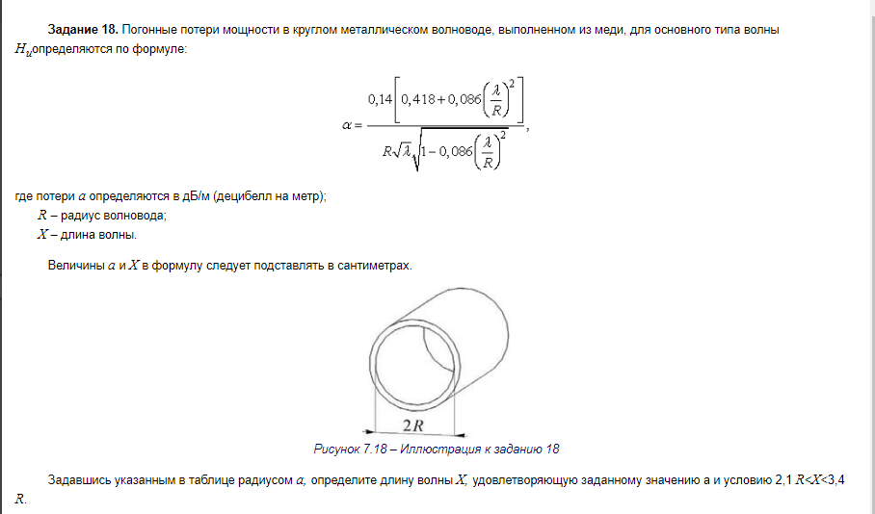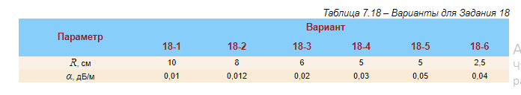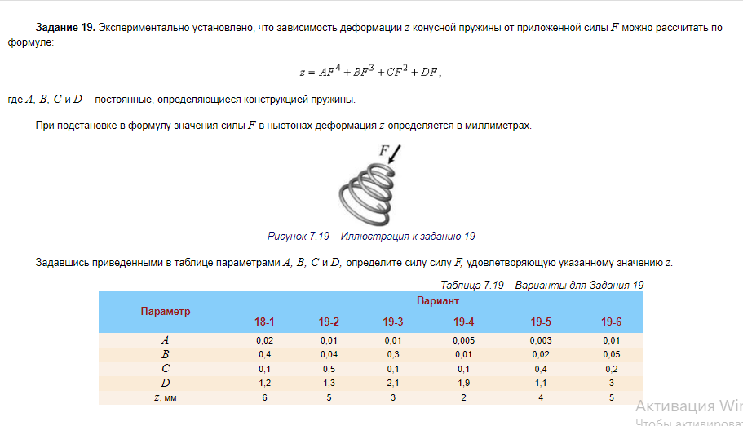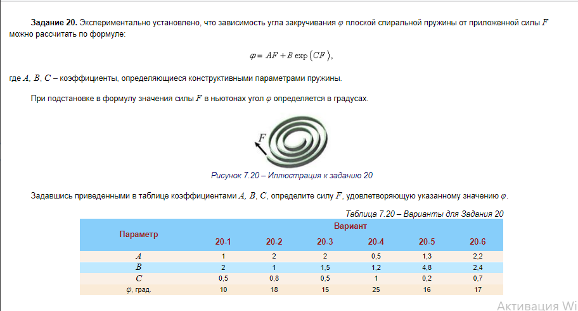

Библиографический список
Основная литература
- Макарова, Н.В. Информатика : учебник для вузов / Н.В.Макарова [и др.];Под ред.Н.В.Макаровой .– 3-е изд.,перераб. – М. : Финансы и статисти- ка, 2007 .– 768с. : ил. – Библиогр.в конце гл. – ISBN 5-279-02202-0 /в пер./: 253.81 .– ISBN 978-5-279-02202-1.
- Степанов, А.Н. Информатика : учеб.пособие для вузов / А.Н.Степанов.– 5-е изд. – М.[и др.] : Питер, 2007 .– 765с. : ил. – (Учебник для вузов) .– Библиогр.в конце кн. – ISBN 978-5-469-01348-8 /в пер./ : 250.52.
- Острейковский, В. А. Информатика : учебник для вузов / В. А. Острей- ковский .– 5-е изд., стер. – М. : Высш. шк., 2009 .– 512 с. : ил .– Библи- огр.: с. 508 .– ISBN 978-5-06-006134-5 (в пер.) .
- Курносов, А.П. Информатика : учеб.пособие для вузов / А.П.Курносов [и др.];под ред.А.П.Курносова .– М. : КолосС, 2005 .– 272с. – (Учебники и учебные пособия для высших учебных заведений) .– Библиогр.в конце кн. – ISBN 5-9532-0279-2 /в пер./ : 149.60.
- Советов, Б.Я. Информационные технологии : учебник для вузов / Б.Я.Советов,В.В.Цехановский .– 2-е изд.,стер. – М. : Высш.шк., 2005 .– 263с. : ил. – Библиогр.в конце кн. – ISBN 5-06-004275-8 /в пер./ : 128.74.
Дополнительная литература
- Князева, М.А.Тульский государственный университет Информатика : учеб.пособие. Ч.1 / М.А.Князева,М.А.Андриянова;ТулГУ .– Тула : Изд-во ТулГУ, 2006 .– 108с. – Библиогр.в конце кн. – ISBN 5-7679-0999-7 : 40.00.
- Бройдо, В.Л. Вычислительные системы,сети и телекоммуникации : учебное пособие для вузов / В.Л.Бройдо .– 2-е изд. – М. : Питер, 2005 .– 703с. : ил. – (Учебник для вузов) .– ISBN 5-94723-634-6 /в пер./ : 130.68.
- Землянский, А.А. Практикум по информатике : учеб.пособие для вузов / А.А.Землянский,Г.А.Кретова,Ю.Р.Стратонович,Е.А.Яшкова;под ред.А.А.Землянский .– М. : КолосС, 2004 .– 384с. – (Учебники и учебные пособия для высших учебных заведений) .– Библиогр.в конце кн. – ISBN 5- 9532-0046-3 /в пер./ : 179.41.
- Конев, Ф.Б. Информатика для инженеров : учеб.пособие для вузов / Ф.Б.Конев .– М. : Высш.шк., 2004 .– 272с. – ISBN 5-06-004871-3 : 101.16.
- Микшина, В.С. Лабораторный практикум по информатике : Учеб.пособие для вузов / В.С.Микшина,Г.А.Еремеева,К.И.Бушмелева и др.;Под ред.В.А.Острейковского .– М. : Высш.шк., 2003 .– 376с. : ил. – Библиогр.в конце кн. – ISBN 5-06-004273-1 /в пер./ : 84.00.

